JSP模式&EL&JSTL
今日内容介绍
- 案例：重写商品信息展示

今日内容学习目标
- 阐述MVC设计模式思想
- 绘制三层体系架构执行流程图
- 会使用EL从指定作用域获得数据
- 会使用JSTL的forEach遍历数据
- 会使用JSTL的if语句进行数据过滤

、重写商品信息展示

需求:
使用JSTL语法，展示列表数据。

分析:

JSP的开发模式:(指完成程序功能使用的技术：servlet、 jsp)
【JSP的开发模式一】：了解
javaBean:实体类。特点：私有化的属性、公共的getter setter方法、无参的构造。

JSP + JavaBean

login.jsp
dologin.jsp
封装数据：javaBean

【JSP的开发模式二】： 目的（强内聚、弱耦合）
JSP + Servlet + JavaBean 称为MVC的开发模式.
MVC:开发模式、
M:model模型 （javaBean封装数据）
V:view视图 （jsp展示数据）
C:controller控制器 （Servlet 1、获取请求参数 2、调用业务逻辑 3、分发转向）

服务器

浏览器
servlet:
C
JavaBean:M

jsp:V

三层思想：强内聚，弱耦合。
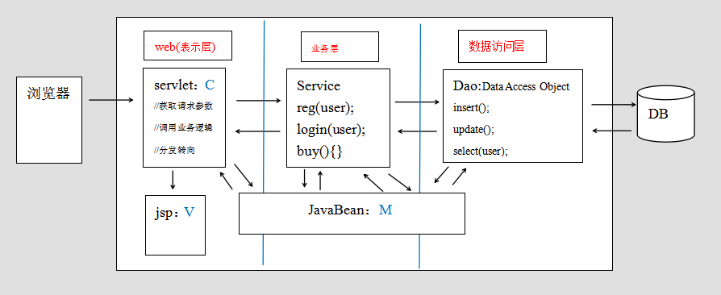
cn.itcast.domain
cn.itcast.dao
cn.itcast.service
cn.itcast.web.servlet
cn.itcast.utils

【EL表达式】

1、EL概述和基本语法
EL表达式：expression language 表达式语言
要简化jsp中java代码开发。
它不是一种开发语言，是jsp中获取数据的一种规范
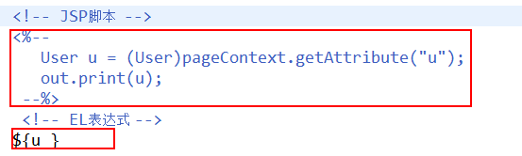
2、EL的具体功能
a、获取数据
EL表达式只能获取存在4个作用域中的数据。
如：pageContext request session application
setAttribute(“u”,user);
${u} 原理： pageContext.findAttribute("u");
EL获取对于null这样的数据，在页面中表现为空字符串""

${u.name} == u.getName()方法
.运算符后页面跟的是属性名,相当于调了getter方法
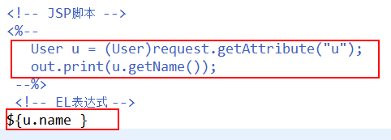
属性导航
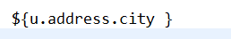

[]运算符：点能做的，它也能做; 它能做的，点不一定能做
${u.name}== ${u['name']} == ${u["name"]}
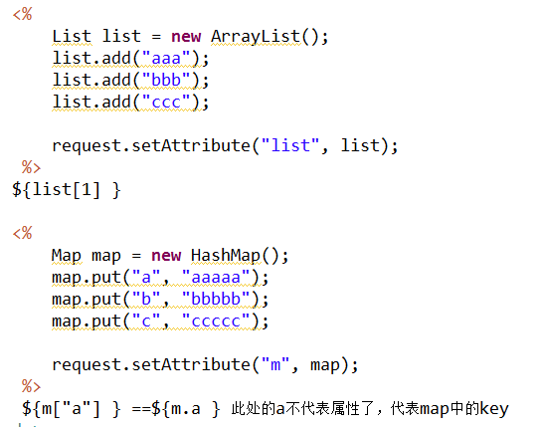
b、运算
支持：算术运算符 关系运算符 逻辑运算符
empty
判断null，空字符串和没有元素的集合(即使集合对象本身不为null)都返回true
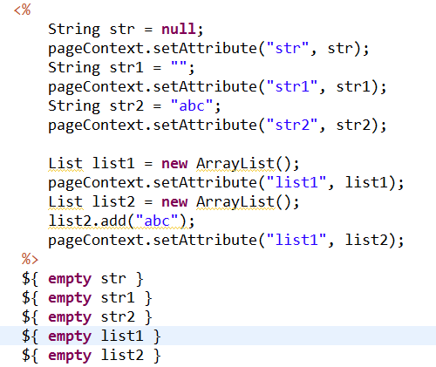
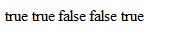

三元运算符
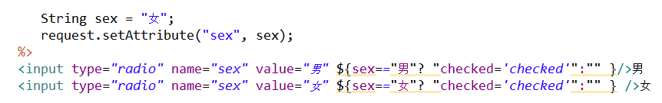


c、隐式对象：11个
EL隐式对象引用名称 | 类型 | JSP内置对象名称 | 说明
pageContext | javax.servlet.jsp.PageContext | pageContext | 一样的
pageScope | java.util.Map<String,Object> | 没有对应的 | pageContext范围中存放的数据,页面范围
requestScope | java.util.Map<String,Object> | 没有对应的 | 请求范围数据
sessionScope | java.util.Map<String,Object> | 没有对应的 | 会话范围数据
applicationScope | java.util.Map<String,Object> | 没有对应的 | 应用范围数据
param | java.util.Map<String,String> | 没有对应的 | 一个页面请求参数 getParameter()
paramValues | java.util.Map<String,String[]> | 没有对应的 | 重名请求参数 getParameterValues()
header | java.util.Map<String,String> | 没有对应的 | 一个请求消息头 getHeader()
headerValues | java.util.Map<String,String[]> | 没有对应的 | 重名请求消息头
initParam | java.util.Map<String,String> | 没有对应的 | web.xml中全局参数
cookie | java.util.Map<String,Cookie> | 没有对应的 | key:cookie对象的name值
Action=“${pageContext.request.contextPath}/demo1Servlet” <%=request.getContextPath()%>

Cookie cookie = new Cookie(“username”,“tom”);

${cookie.username.value}

【JSTL】

1、什么是JSTL
JSTL（JavaServerPages Standard Tag Library）JSP标准标签库
2、JSTL的作用
使用JSTL实现JSP页面中逻辑处理。如:判断、循环等。
3、使用JSTL
步骤一：引入JSTL的相关的jar包:
* standard.jar
* jstl.jar
步骤二:在页面中引入标签库:
步骤三:在页面中使用JSTL的核心标签库.

4、常用标签介绍
核心标签库：
> 通用标签: set、 out、 remove
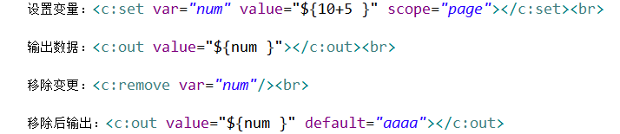
> 条件标签：if
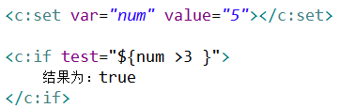

> 迭带标签：foreach
普通循环
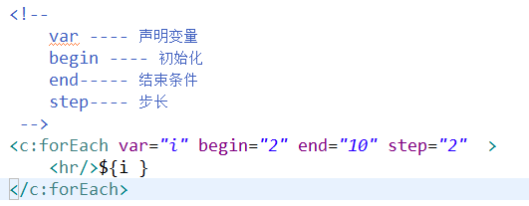
迭带器
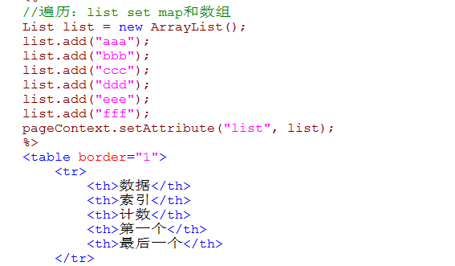
c:forEach中的varStatus属性。
指向一个字符串，该字符串引用一个对象。 map.put("vs",一个对象);
这个对象记录着当前遍历的元素的一些信息：
getIndex():返回索引。从0开始
getCount():返回计数。从1开始
isLast():是否是最后一个元素
isFirst():是否是第一个元素

步骤分析:
【步骤一】：创建一个页面:
【步骤二】：导入JDBC相关的jar包和工具类.
【步骤三】：创建包结构.
【步骤四】：提交到Servlet-->Service-->DAO
【步骤五】：页面跳转:

代码实现:

准备工作:

代码实现:

